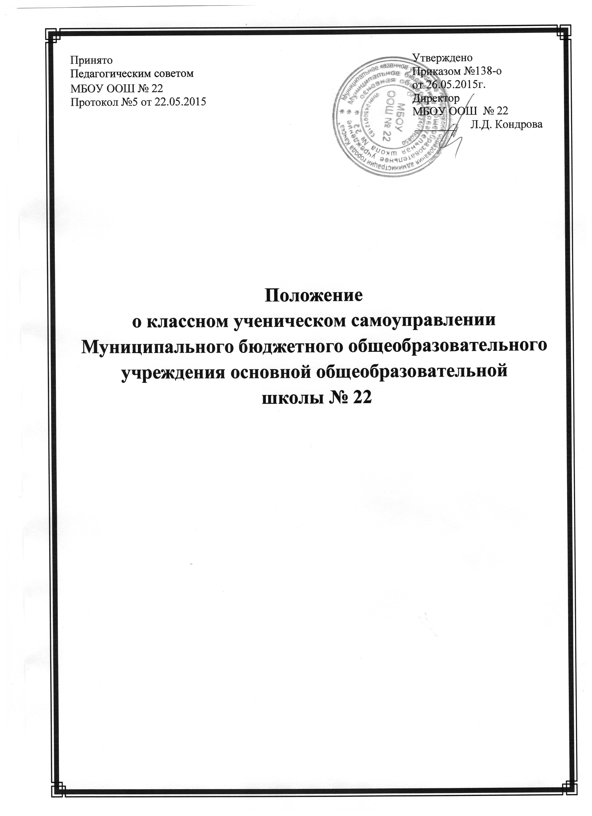

ПОЛОЖЕНИЕ
о классном ученическом самоуправлении
Муниципального бюджетного общеобразовательного учреждения
основной общеобразовательной школы № 22

1.Общее положения
Классное ученическое самоуправление- целенаправленная, систематическая, организованная и прогнозируемая по результатам Деятельность обучающихся, в процессе которой реализуются функции Управления, направленные на решение задач, стоящих перед коллективом.
Цель самоуправления - приобретение обучающимися умение решать управленческие задачи.
Цель управления -постановка цели, анализ информации, принятие решения, контроль за ходом выполнения решения.

2.Принципы управления:
-регулярная поочерёдная сменяемость актива;
-расширение реальных прав и полномочий органов управления;
-доброжелательная требовательность;
-конкретизация классных дел;
-дифференциация и индивидуализация.

3.Организация деятельности
Собрание отряда:
1 .Определяет перспективы развития и основные направления отрядной жизни. 2.Обсуждает любые вопросы жизнедеятельности отряда, принимает по ним необходимые решения.
2. Совместно с классным руководителем рассматривает и утверждает план
внеурочной работы.
3. Высказывает предложения по улучшению учебно - воспитательного деятельности.
4. Избирает совет обучающихся, командира отряда, определяет сроки их полномочий, заслушивает и оценивает работу совета.
5. Анализирует ход выполнения принятых решений.
6. Собрания проводится не реже 1 раза в четверть, что контролируется командиром отряда.
Виды собраний: установочное, выборное, экстренное, торжественное, Тематическое, отчётное, итоговое.

4. Совет обучающихся отряда:
1.Организует выполнение решений отрядного собрания и ученических классов. 2.Организует помощь в учёбе учащимися, имеющим проблемы. 3.0беспечивает дисциплину и порядок в классе, организует самообслуживание в классе.

4.Готовит и проводит отрядные собрания, спортивные и другие отрядные мероприятия.
5.Организует посильную помощь младшим учащимся и ветеранам.
6.Отражает всю важную информацию в отрядном уголке.

